日本図学会入会申込書 (※：記入不要)
※入会日 / / |  |  |  | 生年月日 / / |  |  |  | ※会員No.
所属学会 |  |  |  |  |  | 備考（紹介者）
最終学歴 年 月
項目 |  |  |  |  |  |  |  |  | 公開
ふりがな  氏名 |  |  | 勤務先名称・部局名・役職 |  |  |  |  |  | ○
勤  務  先 | 住所 〒
勤  務  先 | Tel |  |  |  | Fax
自  宅 | 住所 〒
自  宅 | Tel |  |  |  | Fax
E-mail
専門分野（１つ選択） 図学論 設計論 造形論 平面幾何学 空間幾何学 応用幾何学 形態構成 CG 形状処理 画像処理 CAD・CADD 図学教育 設計・製図教育 造形教育 教育評価 空間認識 図学史 |  |  |  |  |  |  | 専門分野詳細  機械製図、構造解析
記入例
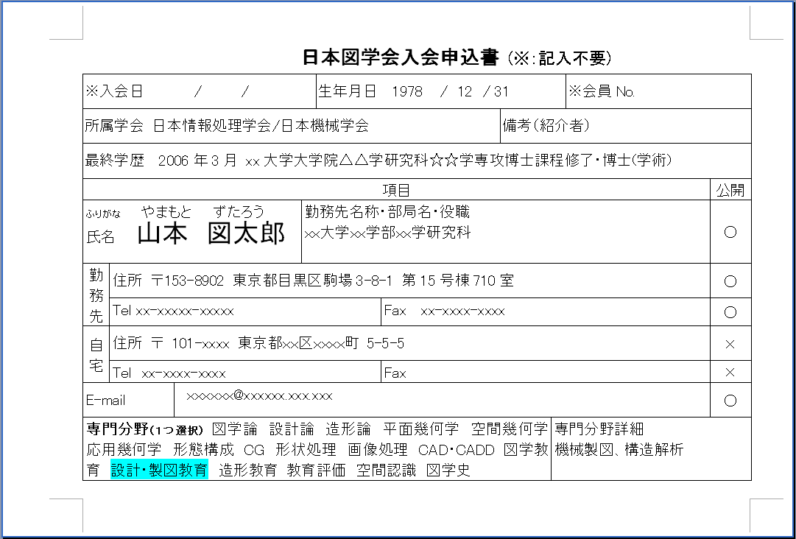
紹介者がいる場合は記入
学会誌『図学研究』に隔年掲載される会員名簿にて公開を許諾する項目には○
自宅住所等非公開の場合でもご記入ください
御自身の専門に最も近いものを一つ選択
専門分野を詳しく記入

